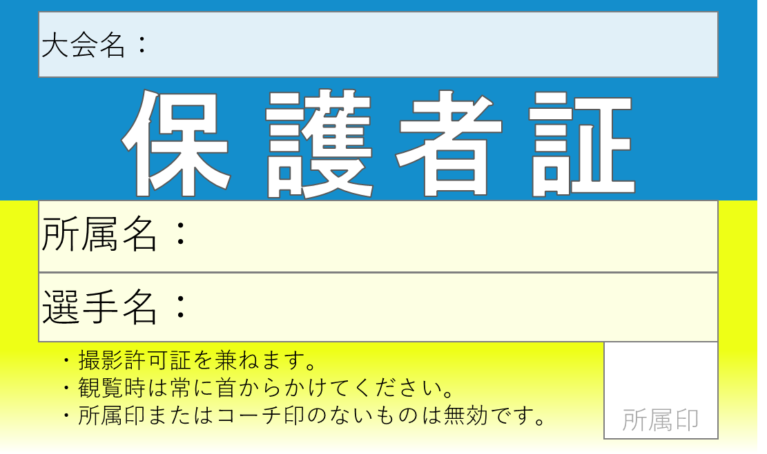  «大会名»  «所属名»  «選手名» | «Next Record»  «大会名»  «所属名»  «選手名»
«Next Record»  «大会名»  «所属名»  «選手名» | «Next Record»  «大会名»  «所属名»  «選手名»
«Next Record»  «大会名»  «所属名»  «選手名» | «Next Record»  «大会名»  «所属名»  «選手名»
«Next Record»  «大会名»  «所属名»  «選手名» | «Next Record»  «大会名»  «所属名»  «選手名»
«Next Record»  «大会名»  «所属名»  «選手名» | «Next Record»  «大会名»  «所属名»  «選手名»

